Отчет о состоянии коррупции и реализации антикоррупционной политики в 2012 году

Состояние коррупции
Группой экономической безопасности и противодействия коррупции отдела МВД России по Нурлатскому муниципальному району за 12 месяцев 2012 года выявлено 11 должностных преступлений из них:
- 8 фактов злоупотребления должностными полномочиями (ст. 285 ч. 1 УК РФ)
- 1 факт служебного подлога (ст. 292 ч. 1 УК РФ)
- 2 факта халатности (ст. 293 УК РФ)
Привлечено к уголовной ответственности по коррупционным преступлениям 2 человека:
1 заведующий учреждения (ст. 159 ч.3,)
1 государственный служащий (ст. 285 ч. 1)
За неисполнение требований законодательства о противодействии коррупции по постановлениям и представлениям прокурора 4 должностных лица органов местного самоуправления привлечены к административной ответственности, 12-ти муниципальным служащим назначены дисциплинарные взыскания в виде замечаний.
Общее количество муниципальных служащих в Нурлатском муниципальном районе - 154; количество служащих, включенных в перечень подверженных коррупционных рисков – 58.
Отраслями, где наиболее высоки коррупционные риски являются сферы, где осуществляются исполнение федеральных нац.проектов – сектор инфраструктурного развития Исполнительного комитета района, жилищный отдел Исполнительного комитета города, отдел образования, центральная районная больница. К данным отраслям относится так же осуществление муниципального заказа на товары, работы и услуги.

Меры по противодействию коррупции
В целях усиления работы по осуществлению муниципального заказа на товары, работы и услуги, решением Совета района при Исполнительном комитете района создан отдел муниципальных заказов, ранее данную работу вел отдел территориального развития. В ежегодные планы работы Контрольно-счетной палаты района включается проверка осуществления муниципального заказа на товары, работы и услуги. Акты проверок осуществления муниципального заказа на товары, работы и услуги, использования муниципальной собственности и земельных ресурсов предоставляются Председателю Совета района, Нурлатской городской прокуратуре и в комиссию по противодействию коррупции при Главе администрации района.
На заседании комиссии при Главе Нурлатского муниципального района по противодействию коррупции при рассмотрении протокола заседания Совета при Президенте Республики Татарстан по противодействию коррупции 03.07.2012 года №ПР-144 было принято решение:
- Рекомендовать Финансово-бюджетной палате Нурлатского муниципального района при проведении контрольных мероприятий ужесточить контроль законности использования бюджетных средств. При выявлении случаев заключения государственных или муниципальных контрактов с организациями, имеющими признаки фирм-однодневок и/или фирм, необоснованно изменяющих юридический адрес, принимать предусмотренные законодательством меры привлечения к ответственности виновных должностных лиц.

- Рекомендовать первому заместителю руководителя Исполнительного комитета Нурлатского муниципального района- председателю единой комиссии по размещению заказов на поставки товаров, выполнения работ, оказания услуг для государственных и муниципальных нужд Газизуллину Р.А., начальнику отдела муниципальных заказов Исполнительного комитета Нурлатского муниципального района Сагдеевой Л.З., Отделу образования Исполнительного комитета Нурлатского муниципального района (Юнусов Г.М.), МУ «Централизованная бухгалтерия» (Гилязева Л.И.):
- при размещении заказов на поставки отдельных видов товаров, выполнение отдельных видов работ, оказание отдельных видов услуг муниципальных нужд принять меры по недопущению заключения муниципальных контрактов с организациями, имеющими признаки фирм-однодневок и/или фирм, необоснованно изменяющих юридический адрес;
- разработать систему контроля выполнения муниципальных контрактов, заключаемых образовательными учреждениями, обеспечить применение штрафных санкций в отношении организаций, допустивших невыполнение контрактных обязательств по срокам и качеству, а также принятие мер к выполнению подрядчиками гарантийных обязательств;
- провести работу по внесению организаций-исполнителей, допустивших невыполнение обязательств по заключенным в 2010-2012 годах муниципальным контрактам, в реестр недобросовестных поставщиков.
Информация письма Руководителя Аппарата Президента Республики Татарстан №02-6952 от 24.07.2012 г. «О нарушениях в сфере муниципальных заказов» бала рассмотрена на заседании комиссии при Главе Нурлатского муниципального района по противодействию коррупции 6.12.2012 и доведена до лиц, ответственных за сферу размещения заказов на поставки товаров, выполнение работ и оказание услуг для муниципальных нужд. Комиссией рекомендовано:
Усилить ведомственный контроль и прокурорский надзор за исполнением федерального законодательства при размещении заказов на поставки товаров, выполнение работ, оказание услуг для государственных и муниципальных нужд, а также при использовании государственной и муниципальной собственности.
Средствам массовой информации продолжить работу по антикоррупционной пропаганде, путем освещения проводимой антикоррупционной работы в районе на страницах газеты «Дружба» и репортажей на телерадиокомпании «Нурлат ТВ»
В связи с необходимостью усиления финансово – бюджетного контроля за расходованием бюджетных средств, систематического контроля исполнения муниципальных заказов связанных с расходованием бюджетных средств, из числа депутатов Совета города и Совета района, решением Совета района №175 от 19.11.2012 года была создана Межведомственная рабочая группа по муниципальному финансовому контролю при Совете Нурлатского муниципального района.
В ходе работы Комиссии Республиканской экспертной группы были выявлены нарушения во многих сферах деятельности района; осуществление муниципальных закупок товаров, работ и услуг, в выделении земельных участков, использовании муниципального имущества, целевого использования бюджетных и спонсорских денег. По результатам работы Комиссии были привлечены к дисциплинарной ответственности 6 муниципальных служащих. Подробная информация по устранению выявленных нарушений и недостатков и по выполнению рекомендаций экспертной группы была представлена Руководителю Аппарата Президента Республики Татарстан.
МУ «Контрольно-счетная палата» Нурлатского муниципального осуществляет действенный муниципальный финансовый контроль. В 2012 году проведено 20 контрольных мероприятий. Выявленный объем финансовых нарушений составил 1742 тыс. рублей, в том числе неэффективное использование бюджетных средств на 1388 тыс. рублей. По результатам работы подготовлено 6 экспертных заключений.
Во исполнение федерального законодательства и на основе обобщения практики применения действующих антикоррупционных норм в республике в Нурлатском муниципальном районе приняты следующие нормативные правовые акты:
Распоряжение Главы Нурлатского муниципального района №15 от 25.07.2012 г. «Об утверждение сводного графика проведения антикоррупционной экспертизы правовых актов»
Постановление Главы Нурлатского муниципального района №67 от 02.07.2012 г. «О комиссии при Главе Нурлатского муниципального района по противодействию коррупции»
Постановление Главы Нурлатского муниципального района №75 от 25.07.2012 г « Об образовании комиссии по соблюдению требований к служебному поведению муниципальных служащих и урегулированию конфликтов интересов в органах местного самоуправления Нурлатского муниципального района»
Постановление Главы Нурлатского муниципального района №101 от 24.09.2012 г «Об утверждении Порядка проведения антикоррупционной экспертизы муниципальных правовых актов и проектов муниципальных правовых актов органами местного самоуправления Нурлатского муниципального района.
Решение № 176 от 19.10.2012 г. О внесении изменений и дополнений в решение Совета Нурлатского муниципального района от 13 декабря 2011 года № 99 «Об утверждении Комплексной антикоррупционной программы Нурлатского муниципального района Республики Татарстан на 2012-2014 годы»
Решение №155 от 24.07.2012 г. О внесении изменений в решение Совета Нурлатского муниципального района Республики Татарстан от 20.05.2011 года № 62 «Об утверждении Положения о проверке достоверности и полноты сведений о доходах, об имуществе и обязательствах имущественного характера, предоставляемых гражданами, претендующими на замещение должностей муниципальной службы и муниципальными служащими муниципального образования «Нурлатский муниципальный район» Республики Татарстан
Решение №156 от 24.07.2012 г. Об утверждении Положения о представлении гражданами, претендующими на замещение муниципальных должностей, и лицами, замещающими муниципальные должности, сведений о доходах, об имуществе и обязательствах имущественного характера.
Решение №157 от 24.07.2012 г. Об утверждении Положения о порядке размещения сведений о доходах, об имуществе и обязательствах имущественного характера муниципальных служащих, замещающих в органах местного самоуправления муниципального образования «Нурлатский муниципальный район Республики Татарстан» должности муниципальной службы и членов их семей на официальном сайте муниципального образования «Нурлатский муниципальный район Республики Татарстан» и предоставления этих сведений средствам массовой информации для опубликования.
Решение №158 от 24.07.2012 г. Об утверждении перечня должностей муниципальной службы в органах местного самоуправления Нурлатского муниципального района Республики Татарстан, при назначении на которые граждане и при замещении которых муниципальные служащие обязаны представлять сведения о своих доходах, об имуществе и обязательствах имущественного характера, а также сведения о доходах, об имуществе и обязательствах имущественного характера своих супруги (супруга) и несовершеннолетних детей.
Между Нурлатским муниципальным районом и Министерством юстиции Республики Татарстан заключено Соглашение о взаимодействии по вопросам проведения антикоррупционной экспертизы муниципальных правовых актов и их проектов, регулирующее вопросы оказания району методологической, правовой и консультативной помощи при проведении антикоррупционной экспертизы. Заключены так же соглашения между Советом района и 26 сельскими поселениями о проведении антикоррупционной экспертизы проектов нормативно правовых актов, принимаемых в сельских поселениях района. Порядок проведения антикоррупционной экспертизы утвержден Постановлением №101 от 24.09 2012 «Об утверждении порядка проведения антикоррупционной экспертизы муниципальных правовых актов и проектов муниципальных правовых актов органами местного самоуправления Нурлатского муниципального района».
На сайте Нурлатского муниципального района http://nurlat.tatarstan.ru было размещено 43 проекта НПА для проведения независимой антикоррупционной экспертизы. Ведомственная антикоррупционная экспертиза проведена в отношении 89 нормативных правовых актов Нурлатского муниципального района. Коррупциогенных факторов в результате экспертизы не выявлено.
Заключения антикоррупционных экспертиз от независимых экспертов не поступало. Отчеты о результатах антикоррупционной экспертизы размещены на официальном сайте района в разделе «Противодействие коррупции
Работа по реализации антикоррупционной политики в учреждениях образования района осуществляется в соответствии с федеральными и республиканскими нормативно-правовыми актами, республиканской и муниципальной антикоррупционных программами, инструктивно-методическими, аналитическими письмами Министерства образования и науки РТ, а также решениями районной антикоррупционной комиссии.
В рамках мероприятий приуроченных к Международному дню борьбы с коррупцией во всех школах района проведена Антикоррупционная неделя, которая включила 91 мероприятие. Ученица Елаурской СОШ района была объявлена номинантом конкурса "Будущее моей страны- в моих руках!" проведенного Министерством образования и науки Республики Татарстан совместно с Управлением Президента РТ по вопросам антикоррупционной политики. На сайте Отдела образования Исполнительного комитета района https://edu.tatar.ru/nurlat/nurlat создана виртуальная приемная» для обращения граждан по проблемам коррупции в сфере образования и раздел «Антикоррупция» с указанием телефонов доверия для обращения по проблемам коррупции в сфере образования Нурлатского района.

Средства массовой информации Нурлатского района периодически печатают разъяснительные материалы по интересующим население вопросам в сфере оказания государственных и муниципальных услуг, пенсионного обеспечения, образования и здравоохранения. Разъяснительная работа по получению пособий, дотаций, справок разрешений и т.д ведется специалистами на местах при оказании государственных и муниципальных услуг. На официальном сайте Нурлатского района создан подраздел «Государственные и муниципальные услуги» где размещен перечень предоставляемых услуг и приведенные в соответствие с законодательством административные регламенты по предоставлению муниципальных услуг.
Одной из профилактических мер, направленных на предупреждение коррупции и формирование негативного отношения к данному явлению стало размещение социальной рекламы - рекламных баннеров антикоррупционной направленности, так центральной улице города – улица Гиматдинова установлен баннер на евро щите (3*6 м) с агитационным плакатом на тему противодействия коррупции. В 2013 году запланировано установка еще одного баннера. На официальном сайте района в разделе «Противодействие коррупции» размещен информационный баннер «Стоп коррупция» с указанием телефонов горячей линии по антикоррупционной деятельности.
На рабочих заседаниях с муниципальными служащими и служебных планерках регулярно ставится на вид вопросы положения законодательства РФ о противодействии коррупции, в том числе, уголовного законодательства, законодательства об административной ответственности за правонарушения коррупционного характера.
Представители Отдела МВД России по Нурлатскому муниципальному району и Нурлатской городской прокуратуры активно принимали участие в мероприятиях, приуроченных Международному дню борьбы с коррупцией в общеобразовательных учреждениях района.
В городской школе гимназии с учащимися 10-11 классов был проведен круглый стол на тему «Коррупция – сложное социально-политическое явление» с участием помощника Главы по вопросам противодействия коррупции Ф.Ю.Терентьева и заместителя Нурлатского городского прокурора Л.Р.Мисбахова и СМИ.
Редакцией районной газеты «Дружба» в 2012 году было опубликовано 12 публикаций на тему антикоррупционной пропаганды, противодействия коррупции в районе и освещения мероприятий проводимой антикоррупционной работы в районе.
Телерадиокомпанией ОАО «Нурлат ТВ» снято 12 репортажей антикоррупционной тематики.

Работа кадровой службы

Информация в письменном виде как основание для осуществления проверки достоверности и полноты сведений о доходах, об имуществе и обязательствах имущественного характера из правоохранительных и налоговых органов не поступала.
От постоянно действующих руководящих органов политических партий и зарегистрированных в соответствии с законом иных общероссийских, межрегиональных и региональных общественных объединений, не являющихся политическими партиями информация, как основание для осуществления проверки достоверности и полноты сведений о доходах, об имуществе и обязательствах имущественного характера не поступала.
От Общественной палаты Республики Татарстан информация, как основание для осуществления проверки достоверности и полноты сведений о доходах, об имуществе и обязательствах имущественного характера не поступала.
В отношении муниципальных служащих проведено 154 проверок полноты и достоверности сведений о доходах, имуществе и обязательствах имущественного характера.
За 2012 год проведено 6 заседаний Комиссий по соблюдению требований к служебному поведению муниципальных служащих и урегулированию конфликта интересов в муниципальном образовании Нурлатский муниципальный район с участием членов комиссии – представителей общественных организаций.
На заседаниях комиссии рассматриваются материалы, касающиеся обеспечения соблюдения требований законодательства о муниципальной службе, дачи согласия на замещение должности в коммерческой или некоммерческой организации, предоставления недостоверных или неполных сведений в справках о доходах, об имуществе и обязательствах имущественного характера, представления надзорных органов по устранению нарушений законодательства о противодействии коррупции в деятельности должностных лиц, итоги проверки проведенной Республиканской экспертной группы по вопросам противодействия коррупции.
Ежегодно делаются запросы в налоговую службу с целью проверки предоставляемых муниципальными служащими сведений о доходах, об имуществе и обязательствах имущественного характера. В случае предоставления недостоверной или неполной информации, выявленной в результате проверки, муниципальные служащие вносят уточненные сведения в установленный законом срок (3 месяца после окончания срока подачи таких сведений). В целях снижения коррупционных рисков, каждый муниципальный служащий ознакомлен с порядком уведомления о фактах обращения в целях склонения к совершению коррупционных правонарушений.
В целях проверки достоверности и полноты сведений, представляемых гражданами, претендующими на замещение должностей муниципальной службы, и муниципальными служащими, и соблюдения муниципальными служащими требований к служебному поведению, Межрегиональной инспекцией Федеральной налоговой службы по централизованной обработке данных специалистам кадровой службы предоставлен доступ к открытым и общедоступным сведениям, содержащимся в Едином государственном реестре юридических лиц и Едином государственном реестре индивидуальных предпринимателей.
На официальном сайте Нурлатского муниципального района в разделе «Противодействие коррупции» имеется подраздел «Комиссия по соблюдению требований к служебному поведению муниципальных служащих и урегулированию конфликта интересов Нурлатского муниципального района», где размещены нормативно-правовые документы, план работы комиссии, протоколы заседаний и отчет о работе комиссии. Информация поддерживается в актуальном состоянии.
Работа помощника Главы Нурлатского муниципального района по вопросам противодействия коррупции ведется в соответствии с федеральным и республиканским законодательством в сфере противодействия коррупции, с уставом Нурлатского муниципального района и согласно утвержденной должностной инструкции.
В целях организации эффективной деятельности помощника главы Нурлатского муниципального района по вопросам противодействия коррупции утвержден план работы на 2013 год. Помощник главы обеспечивает организацию работы Комиссии при Главе Нурлатского муниципального района по противодействию коррупции, является секретарем этой комиссии, взаимодействует с юридической службой Нурлатского муниципального района при производстве антикоррупционной экспертизы муниципальных правовых актов и проектов муниципальных правовых актов, координирует деятельность кадровой службы Нурлатского муниципального района по профилактике коррупции. Также организовывает и обеспечивает взаимодействие органов местного самоуправления Нурлатского муниципального района с территориальными органами федеральных органов исполнительной власти, осуществляющими свою деятельность на территории Нурлатского муниципального района, государственными органами Республики Татарстан, правоохранительными органами, с местными СМИ по освещению мероприятий антикоррупционной направленности. Помощник главы является ответственным за размещение информации в разделе «Противодействие коррупции» на официальном сайте района и обеспечивает своевременную отчетность согласно планам и запросам по антикоррупционной деятельности.
Работа органов местного самоуправления Нурлатского муниципального района, районной комиссии при главе Нурлатского района по противодействию коррупции и правоохранительных органов и в дальнейшем будет направлена на соблюдение законодательства и реализацию мер антикоррупционной политики.

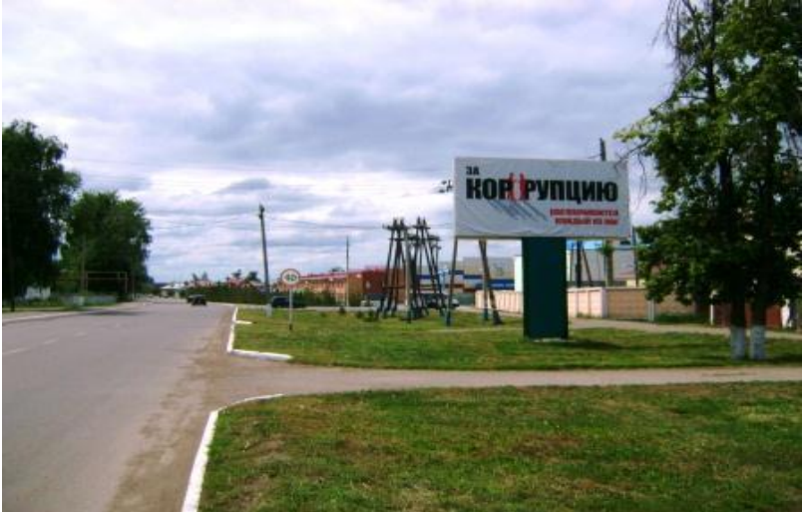
Рекламный баннер на улице Гиматдинова

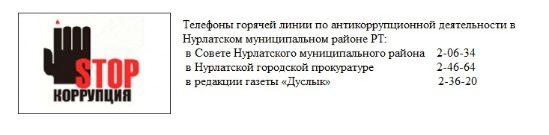

Информационный баннер «Стоп коррупция» на сайте района в разделе «Противодействие коррупции»
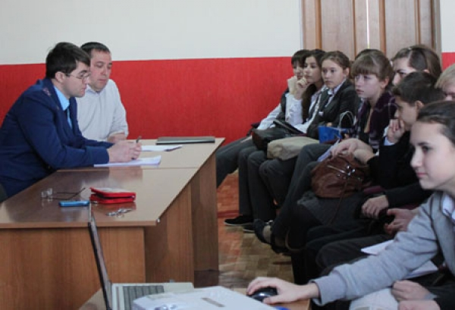

«круглый стол» на тему «Коррупция – сложное социально-политическое явление»

Международный день борьбы с коррупцией отмечается 9 декабря
«Дружба» 07.12.2012 09:22 | ЧЕЛОВЕК И ЗАКОН
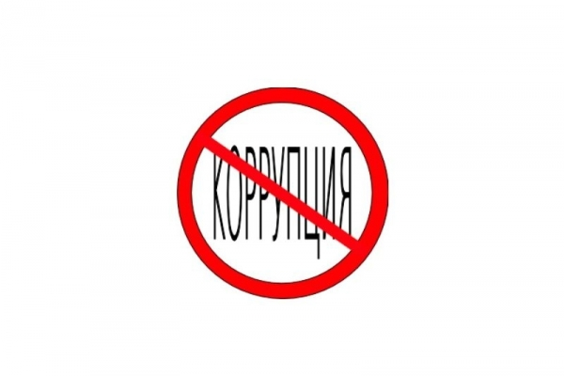
Прошло то время, когда взятка, хищение бюджетных средств и отмывание коррупционных доходов было в порядке вещей. Сейчас этим явлениям одно название – уголовное преступление. А какие еще есть стороны у этого явления, и что предпринимается для борьбы с ним?
Анис Валиуллов, Нурлатский городской прокурор:
– Законодательно мерой по профилактике преступности названо «введение антикоррупционных стандартов, то есть установление для соответствующей области социальной деятельности единой системы запретов, ограничений, обязанностей и дозволений, направленных на предупреждение коррупции». Одним из принципов противодействия коррупции обозначена неотвратимость ответственности за совершение коррупционных правонарушений, целью которых является получение выгоды в виде денег, ценностей, иного имуще-ства или услуг имущественного характера и иных прав для себя или для третьих лиц. Коррупцию в России принято разделять на две большие ветви: бытовую и деловую. В первом случае коррупционные отношения возникают между должностным лицом и гражданином, при деловой коррупции – между должностным лицом и организацией. К первому виду относятся мелкие взятки, которое население вынуждено давать инспекторам ГИБДД, врачам, работникам жилищно-эксплуатационных организаций. К деловой коррупции относятся более крупные взятки, имеющие место при госзакупках, например. Но объединяет их одно: в какой бы отрасли не появился коррупционер, рано или поздно его действия приводят к параличу всей системы.
Федор Терентьев, помощник главы района по вопросам противодействия коррупции:
– Противодействие коррупции в муниципальном и общественном разрезе ведется в разных направлениях. С учетом действующего законодательства внесены изменения в местные нормативные акты в контексте коррупционных факторов. Принято около 10 нормативных актов по антикоррупционной направленности. В этом ракурсе осуществляется их экспертиза. К дисциплинарной ответственности за указанные в декларации неполные сведения привлечено 11 муниципальных служащих. С целью снижения коррупционных рисков госуслуги переводятся в электронный формат.
Ильдус Тямаев, заместитель начальника ОМВД по Нурлатскому району:
– Отделом МВД России по Нурлатскому району за 11 месяцев 2012 года выявлено 21 коррупционное преступление. Выявлено 18 должностных преступлений, из них 9 фактов злоупотребления должностными полномочиями, 7 фактов служебного подлога, 2 факта халатности. Привлечено к уголовной ответственности по тяжким коррупционным преступлениям 4 человека.
В.Вафина

